  - Boże Narodzenie 2017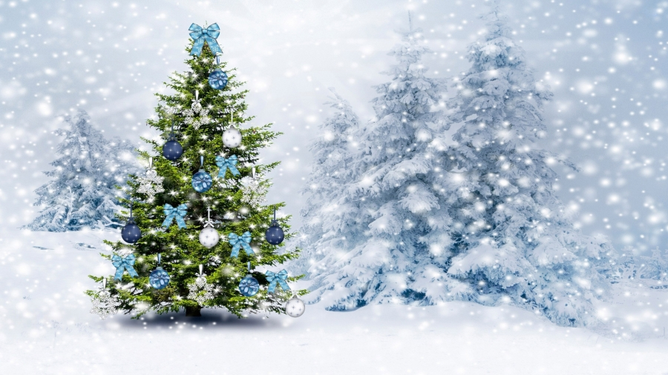

Wielu radosnych chwil ,Błogosławieństwa Bożego, zdrowia i wszelkiej pomyślności z okazji nadchodzących Świąt Bożego Narodzenia

Życzą Przewodnicząca i Zarząd ZZG w Polsce przy P.G.SILESIA

